# Zásady tvorby součástí odborných textů a prezentací

Jako „součást odborného textu“ (dále jen „součást“) vymezujeme další formu sdělení informace, vizuálně a strukturně odlišnou od základního „hladkého“ textu. Pro tvorbu těchto součástí v odborných textech platí specifická pravidla, která lze aplikovat i na tvorbu odborných prezentací.

Výše vymezené součásti můžeme pracovně rozdělit na textové a grafické. Textové součásti jsou zejména tabulky, matematické vzorce a matematické rovnice, ukázky programového kódu apod. Grafické součásti jsou zejména obrázky, grafy, schémata, chemické vzorce a chemické rovnice, technické výkresy apod. V uvedených součástech se vyskytuje řada symbolů, při jejichž použití je nutné dodržet závazná typografická pravidla. Uvedené součásti se umisťují do textu na vhodném místě, a to co nejblíže za první odkaz na tuto součást. Podmínkou ale je, aby součást včetně jejího popisu byla celá na stejné straně. Velké tabulky se obvykle umisťují na začátek nové stránky a mohou případně pokračovat na dalších stranách.

Pokud jsou součásti textu nebo prezentace převzaty z nějakého zdroje, vždy musí být tento zdroj uveden a správně citován ([ČSN ISO 690](http://www.citace.com/CSN-ISO-690.pdf) a [www.citace.com](http://www.citace.com)), v opačném případě se jedná o [plagiát](http://www.soc.cz/soc-krok-za-krokem/prakticka-pomucka-pro-porotce-k-odhalovani-plagiatu)!

Každá součást uvedená v odborném textu musí být alespoň jednou v textu odkázána!

## Textové součásti

### Tabulka

Tabulka slouží k uvedení většího množství obvykle číselných údajů. Udělat dobrou tabulku není vůbec snadné. Zásadním požadavkem je přehlednost, hned potom efektivní pokrytí plochy stránky. Tabulky mají tvar obdélníku, a zda jsou „nastojato“ nebo „naležato“ závisí na množství údajů a jejich struktuře, ve výsledku to není podstatné. Tabulka nikdy nesmí být širší, než je šířka stránky, a ideálně by se měla vejít na jednu stránku. Pokud tabulka pokračuje na další stránku, pak se první řádek tabulky opakuje na každé stránce.

Každá tabulka je uvedena číslem tabulky, názvem tabulky a případně popisem použitých veličin a symbolů nad vlastní tabulkou (tzv. záhlaví). Tabulka se sází stejným typem písma jako základní text, písmo by ale mělo být o jeden až dva body menší (doporučení: pro Calibri základní text 11 b použijte 9 b, pro Times New Roman základní text 12 b použijte 10 b). Číslování tabulek je průběžné. Záhlaví se obvykle zarovnává vlevo (tzv. na levý praporek). U tabulek pokračujících na další straně se záhlaví neopakuje.

Tabulka je dělena do sloupců a řádků. Průsečík sloupce a řádku je prvek tabulky, všechny prvky pak tvoří pole tabulky. První levý sloupec a první horní řádek (tzv. hlavička tabulky) mají zvláštní postavení, neboť obsahují popis údajů v poli tabulky. Pokud popis obsahuje symbol nějaké veličiny, musí být tento symbol uveden a pojmenován v záhlaví tabulky. Má-li veličina rozměr, potom se tento rozměr uvádí v hranatých závorkách za názvem nebo symbolem veličiny. První sloupec a hlavička mohou být zvýrazněny, např. podbarvením. Tabulka může, ale nemusí být ohraničena linkou, linky nad a pod hlavičkou a rovněž pod posledním řádkem jsou ale nutné. Zvolený styl musí být dodržen v celém dokumentu.

V poli tabulky jsou uvedeny údaje charakterizované názvem příslušného řádku a sloupce. Nejčastěji se jedná o číselné hodnoty, které mohou mít rozdílnou velikost, a v sloupci i rozdílný řádový rozsah hodnot. Hodnoty ve sloupci musí mít stejný význam ve vazbě na název sloupce. Číselné údaje ve sloupcích musí být vyrovnány pod sebou. To je snadné, pokud mají stejný počet číslic. Pokud tomu tak není, volíme nejčastěji zarovnání vpravo nebo centrování na střed. Pokud jsou čísla příliš malá, příliš velká nebo se řád hodnoty výrazně mění, uvádějí se v exponenciálním tvaru. Pokud je řád hodnoty v celém sloupci stejný, je možné jeho uvádění u každé hodnoty vynechat a použít odpovídající násobící konstantu před danou veličinou v popisu sloupce. Číselné údaje musí být uváděny na platný počet číslic, obvykle však na tři až čtyři. Chybějící údaje se vyznačují pomlčkou. U údajů v tabulce mohou být vysvětlivky, nejčastěji odkazované formou exponentových písmen. Vysvětlivky se pak v odkazovaném pořadí uvádějí pod tabulkou.

Nejsnáze lze tabulku vytvořit s použitím tabulkového editoru, který bývá součástí textových editorů. Nenechte se však zlákat nabízenými šablonami a kreativně si vytvořte svoji tabulku podle vlastních potřeb.

Tab. 1: Doporučené teploty, vlhkost a složení atmosféry při skladování vybraných druhů ovoce

|  |  |  |  |  |
| --- | --- | --- | --- | --- |
| **Ovocný druh** | **Teplota [oC]** | **Relativní vlhkost vzduchu [%]** | **O2 [%]** | **CO2 [%]** |
| Jablka | -1–4 | 90–95 | 2–3 | 1–2 |
| Bobulové ovoce | 2–4 | 90–95 | 5–10 | 15–20 |
| Hrušky | -1,5–0,5 | 90–95 | 2–3 | 0–1 |
| Pomeranče | 3–9 | 85–90 | 5–10 | 0–5 |
| Švestky | -0,5–0 | 90–95 | 1–2 | 0–5 |
| Banány | 13–14 | 90–95 | 2–5 | 2–5 |
| Ananas | 7–13 | 85–90 | 5 | 10 |

*Údaje převzaty z článku*: RAJCHL, Aleš a Rudolf ŠEVČÍK *Skladování ovoce*. *Vesmír*, 2016, č. 7 – 8, str. 412. ISSN 0042-4544.

Tab. 2: Časová závislost výrobního výtěžku léčiva

|  |  |  |  |  |  |  |  |  |  |  |
| --- | --- | --- | --- | --- | --- | --- | --- | --- | --- | --- |
| Datum | 1. 6. | 2. 6. | 5. 6. | 6. 6. | 7. 6. | 8. 6. | 9. 6. | 12. 6. | 13. 6. | 14. 6. |
| Výtěžek [%] | 60 | 72 | 54 | 57 | 36 | 57 | 48 | 76 | 57 | 66 |
| Datum | 15. 6. | 16. 6. | 19. 6. | 20. 6. | 21. 6. | 22. 6. | 23. 6. | 26. 6. | 27. 6. | 28. 6. |
| Výtěžek [%] | 51 | 42 | 63 | 54 | 69 | 66 | 42 | 48 | 57 | 63 |

Tab. 3: Porovnání počtu indikovaných latentních proměnných vypočtených metodou hlavních komponent PCA, metodou konjugovaných odchylek CDA a faktorovou analýzou FA z dat v Tab. 11.7a, *P* je počet latentních proměnných, *RSC(P)* je residuální součet čtverců pro *P* latentních proměnných, *F* je kritérium vypočtené podle vztahu (11.35) a *F0.95* je kritická hodnota Fisherova-Snedecorova rozdělení.

|  |  |  |  |  |  |  |  |  |  |
| --- | --- | --- | --- | --- | --- | --- | --- | --- | --- |
| *P* | **PCA** | | | **CDA** | | | **FA** | | |
| *RSC(P)* | *F* | *F0.95* | *RSC(P)* | *F* | *F0.95* | *RSC(P)* | *F* | *F0.95* |
| 1 | 1,151 101 | - | - | 5,310 | - | - | 1,773 | - | - |
| 2 | 7,536 10-2 | 227,6 | 2,088 | 7,826 10-2 | 160,4 | 2,255 | 1,430 10-2 | 184,4 | 2,088 |
| 3 | 4,535 10-3 | 7,8 | 3,202 | 7,378 10-2 | 0,12 | 2,591 | 1,300 10-2 | 0,05 | 3,202 |

Tab. 4: Počty experimentálních bodů *q*, hodnoty p*K*, jejich směrodatné odchylky *s*p*K* , směrnice závislosti *m* ve vztahu (5) získané s použitím navrženého algoritmu v porovnání s údaji z literatury, vztaženo na 4-nitroanilin jako standard27.

|  |  |  |  |  |  |  |
| --- | --- | --- | --- | --- | --- | --- |
| Indikátor | *q* | p*K* | *s*p*K* | *m* | p*K*a, lit.21 | p*K*b, lit.21 |
| 4-Nitroanilin | 15 | 1,000 | 0,034 | 1,030c | 1,000 | 1,000 |
| 4-Methoxydifenylamin | 18 | 1,338 | 0,035 | 0,971c | 1,355 | 1,413 |
| 4-Methyldifenylamin | 24 | 1,106 | 0,040 | 0,988 | 1,123 | 1,208 |
| 3-Methyldifenylamin | 24 | 0,873 | 0,043 | 0,954c | 0,872 | 0,976 |
| Difenylamin | 23 | 0,624 | 0,030 | 0,995 | 0,643 | 0,769 |
| 3-Methoxydifenylamin | 24 | 0,443 | 0,051 | 0.953c | 0,429 | 0,318 |
| 4-Chlordifenylamin | 23 | 0,127 | 0,022 | 1,050c | 0,090 | -0,070 |
| 3-Chlordifenylamin | 20 | -0,358 | 0,049 | 1,068c | -0,332 | -0,412 |
| 3-Nitrodifenylamin | 15 | -1,241 | 0,032 | 1,038c | -1,270 | -1,276 |
| 4-Nitrodiphenylamine | 10 | -2,693 | 0,028 | 1,005 | -2,634 | -2,237 |

aVýpočet podle algoritmu navrženého v citované práci. bVýpočet s použitím universální aciditní funkce *X*. cHodnota statisticky významně rozdílná od jedničky na hladině významnosti ** = 0,05.

Tab. 5: Hodnoty konstanty *K*THIH [mol l-1] v rovnici (8) a hodnoty konstant *k*2*K*2 [s-1] a *k*3*K*2 [s‑1l mol-1] v rovnici (11) pro benzaldoximy **1a** – **1k** katalyzovaný rozklad *p*‑nitrofenyl‑acetátu v 10% obj. vodném dioxanu při 35 oC získané váženou nelineární regresí podle vztahu (11), *s* jsou vážené residuální směrodatné odchylky a *n* počty pozorovaných rychlostních konstant *k*obs použitých k výpočtu. *Data převzata z publikace*: PÍCHA, Jan, Radek CIBULKA, František HAMPL, František LIŠKA, Patrik PAŘÍK a Oldřich PYTELA. Reactivity of p-Substituted Benzaldoximes in the Cleavage of p-Nitrophenyl Acetate: Kinetics and Mechanism. Collection of Czechoslovak Chemical Communications [online]. 2004, 69(2), 397-413 [cit. 2016-10-22]. DOI: 10.1135/cccc20040397. ISSN 0010-0765. Dostupné z: http://cccc.uochb.cas.cz/69/2/0397/

|  |  |  |  |  |  |
| --- | --- | --- | --- | --- | --- |
| *X* | 105*K*THIH | 1012*k*2*K*2 | 1010*k*3*K*2 | 105*s* | *n* |
| H | 2.34 | 1.25 | 8.82 | 1.475 | 27 |
| CH3 | 2.79 | 1.20 | 8.07 | 1.996 | 25 |
| CF3 | 3.90 | 1.63 | 18.5 | 2.425 | 27 |
| F | 2.47 | 1.68 | 7.44 | 2.160 | 27 |
| Cl | 3.52 | 1.25 | 10.9 | 0.695 | 22 |
| Br | 2.89 | 1.39 | 12.4 | 1.699 | 25 |
| OCH3 | 2.01 | 1.10 | 4.64 | 1.210 | 21 |
| N(CH3)2 | 1.40 | 1.14 | 5.32 | 1.351 | 25 |
| CN | 4.55 | 2.15 | 31.2 | 1.935 | 24 |
| NO2 | 5.35 | 1.96 | 42.2 | 3.800 | 19 |

### Matematický vzorec a matematická rovnice

Obecně platí, že proměnné se sázejí kurzívou, konstanty vzpřímeně a symboly matic vzpřímeně tučně velkými písmeny. Vzpřímeně se také sázejí symboly funkcí, jako log, sin apod. Matematické vzorce se obvykle sázejí v matematických editorech (např. v textovém editoru Word je poměrně kvalitní). Vysázené vzorce vypadají pěkně a výhodou přitom je, že uživatel nemusí řešit správnou sazbu písma, o to se editor postará sám. Je ale třeba mít na paměti, že sazba není vždy přenosná mezi různými verzemi editorů. V případě nejistoty je vhodné nahlédnout do nějaké novější učebnice matematiky.

Matematické výrazy jsou součástí věty, ale sázejí se na samostatný řádek a průběžně se číslují čísly v kulatých závorkách se zarovnáním vpravo (tzv. na pravý praporek). Kulaté závorky jsou součástí pořadového čísla a v odkazech je nutno je uvádět. Příklady sazby jsou v následujících ukázkách (rovnice (1), (5.6) a (11.58) jsou sázeny v matematickém editoru ve Word MS Office 2003, rovnice (6.12) v matematickém editoru ve Word  MS Office 2010, editory jsou nekompatibilní!).

… Frekvenční funkce *Normálního rozdělení* *N*(**, **2) je definována rovnicí (1)

. (1)

Jsou-li hodnoty parametrů  a , potom vztah (1) popisuje distribuční funkci *normovaného normálního rozdělení* N(0,1). …

… Po dosazení rovnice (5.1) do rovnice (5.4) lze dále psát

 , (5.6)

kde význam symbolů je stejný, jako v rovnici (5.1). První člen na pravé straně vztahu (5.3) představuje podíl celkové sumy čtverců, který odpovídá vlivu sledovaného faktoru *A*, tento člen se označuje *SA*. Podobně druhý člen představuje podíl nevysvětlené (reziduální) části celkové variability a tato část se označuje *SR*. Poslední třetí člen je roven nule. …

… Optimalizací parametrů v rovnici (6.12)

(6.12)



popisující závislost absorbance na čase pro následnou reakci byly získány hodnoty

*k*1 = (2.53±0.03) 10-1, *k*2 = (5.53±0.11) 10‑2, *A****∞***= (0.242±0.001),

*A*0 = (0.506±0.002), *A*B= (0.088±0.002), *s =* 8.206 10-4 .

Shoda experimentálních hodnot s vypočtenou křivkou podle rovnice (6.12) je jednoznačně dokumentována na Obr. 6.1 …

… Dosadíme-li výraz (11.57) do rovnice (11.56), pro matici do (11.56), pro matici **Y** potom platí

. (11.58)

Idea metodiky výpočtu latentních proměnných je založena na …

A nakonec ještě ukázka sazby matice.

… Matice **X**



je výchozí modelová matice …

### Ukázka programového kódu

Programový kód se obvykle uvádí v takové grafické podobě, v jaké jej vidí programátor při práci. Pro odlišení od běžného textu je vhodné kód graficky oddělit, např. ohraničit. Rámeček s kódem se umisťuje do textu na vhodném místě, a to co nejblíže za první odkaz na něj, jak tomu je v následující ukázce.

… Pro určení absolutní konfigurace na chiralitních centrech v molekule je nutné nalézt všechny neuzavřené cesty v grafu (molekule) vycházející z daného vrcholu (atomu). V programu OPchem se k tomu využívá rekursivní funkce Trasuj.

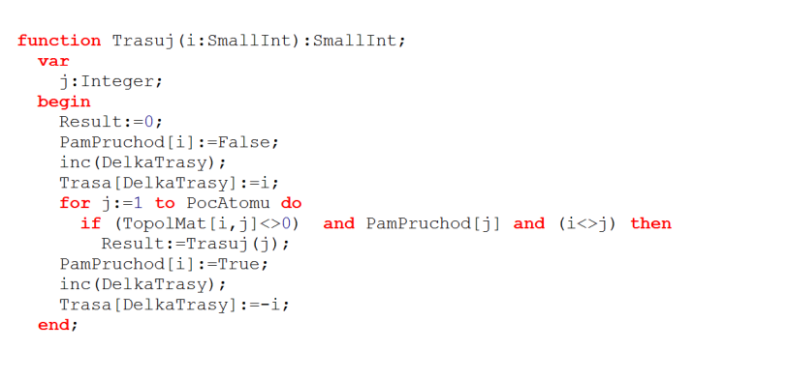

Před voláním funkce Trasuj je pro každý vrchol nastavena hodnota proměnné DelkaTrasy na 0. Nalezené posloupnosti vrcholů (atomů) se dále analyzují a hledá se jejich případná shoda. …

## Grafické součásti

Grafické objekty jsou důležitými a častými součástmi odborných textů a prezentací. Jejich předností je zprostředkování často velkého množství informací ve zhuštěné a přehledné formě, napomáhají vhodnému členění dokumentu a mají i estetický význam.

### Obrázek

Obrázek je vysoce strukturovaný grafický objekt vytvořený např. fotografováním, skenováním, malováním, kreslením či jiným podobným způsobem. Ke každému obrázku musí být připojen popisek (legenda), který stručně slovně charakterizuje zobrazenou skutečnost a případně odkazuje na zdroj, ze kterého byl obrázek získán. Popisek se obvyklé sází stejným typem písma jako základní text, písmo by ale mělo být o jeden až dva body menší (doporučení: pro Calibri základní text 11 b použijte 9 b, pro Times New Roman základní text 12 b použijte 10 b). Popisek se umisťuje vždy pod obrázek, zarovnává se vlevo nebo na střed (ale v celé práci stejně) a obrázky se průběžně číslují, jak je zřejmé z následujících ukázek.

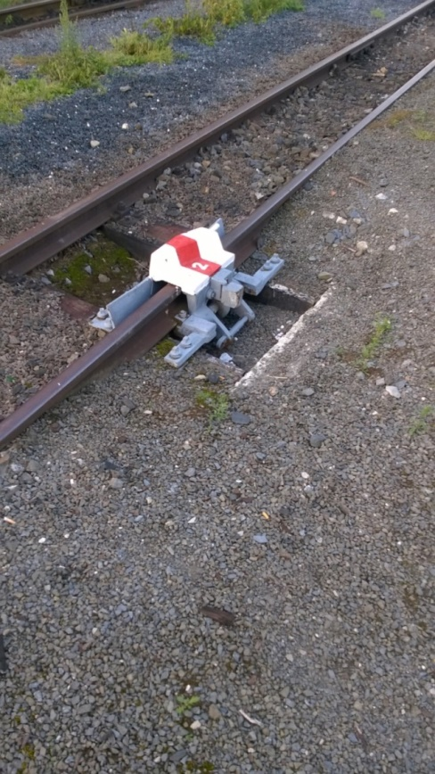

Obr. 1: Výkolejka ve stanici Osoblaha, Osoblažská úzkokolejka, trať 298 Třemešná ve Slezsku – Osoblaha. Foto autor.

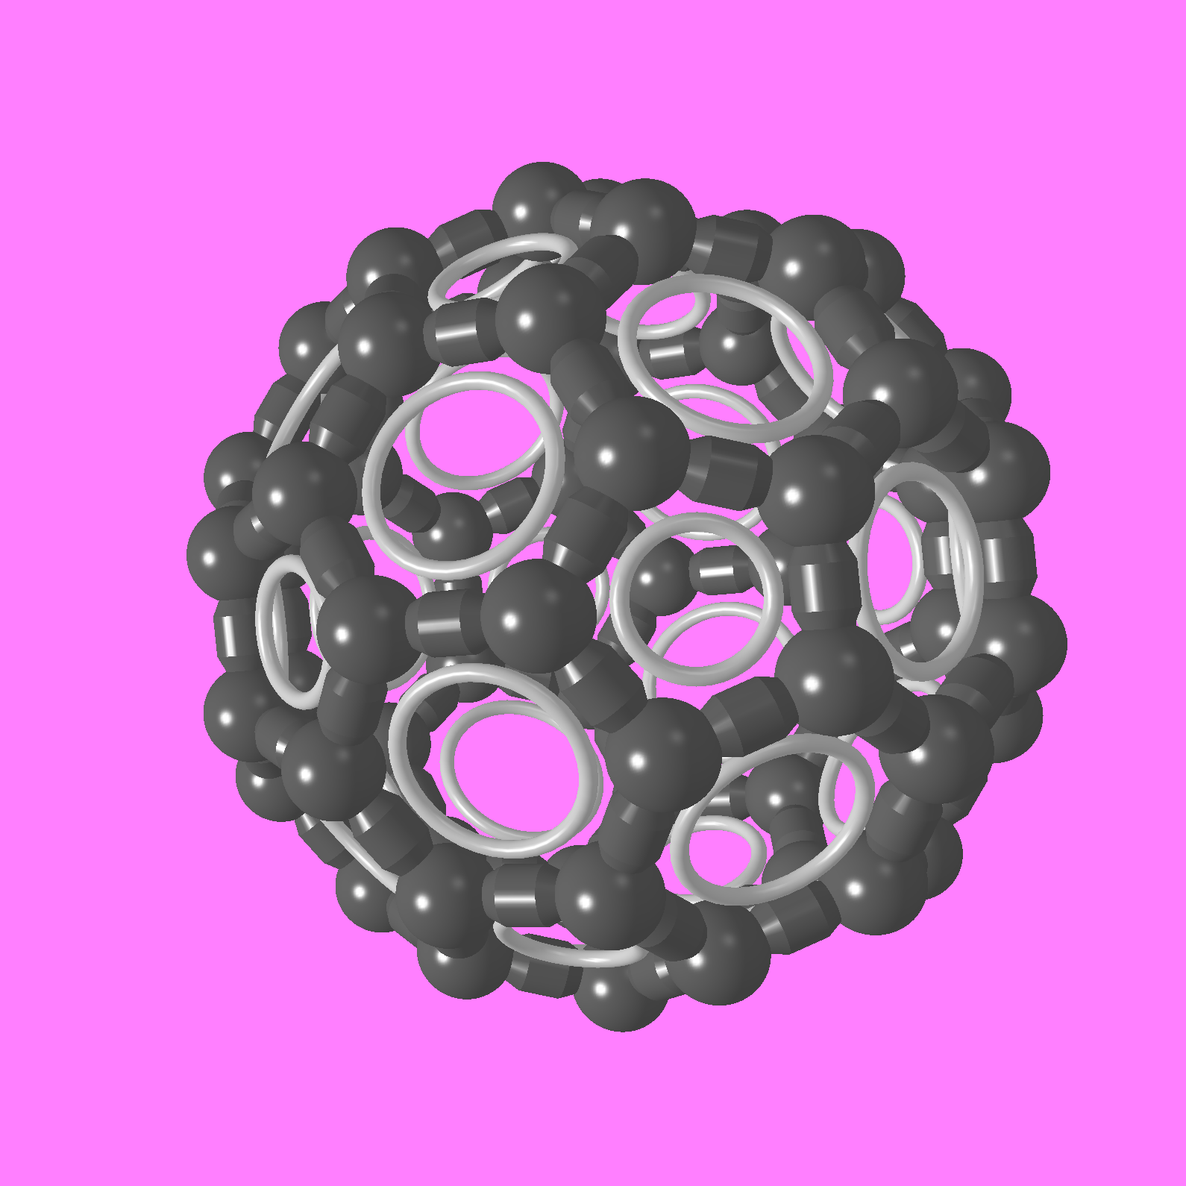

Obr. 2: Prostorová struktura molekuly [5,6]fulleren-C60. Vytvořeno v programu OPchem, ver. 7.16.(PYTELA, Oldřich *Program OPchem*. Dostupné z: <http://bures.upce.cz/OPgm>)

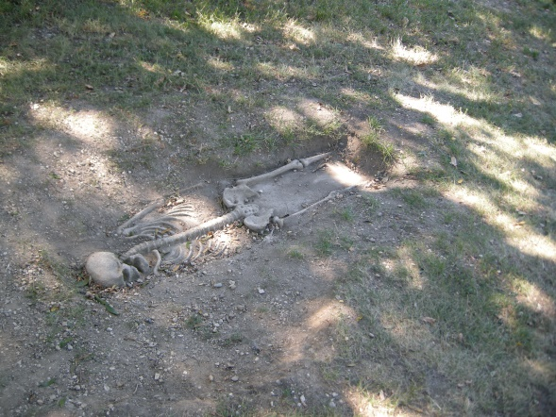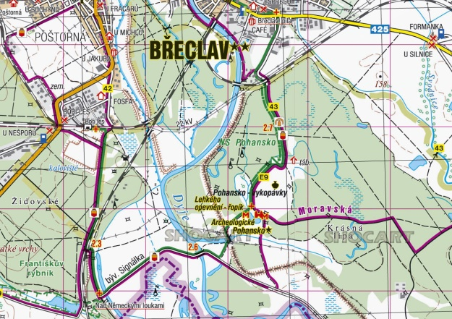

Obr. 3: Vlevo nález lidské kostry v katastru Pohansko. Foto autor

Vpravo mapa lokality Pohansko: *Turistický atlas Česko*: *1:50 000* : *mapová část*. Vizovice: SHOCart, 2010

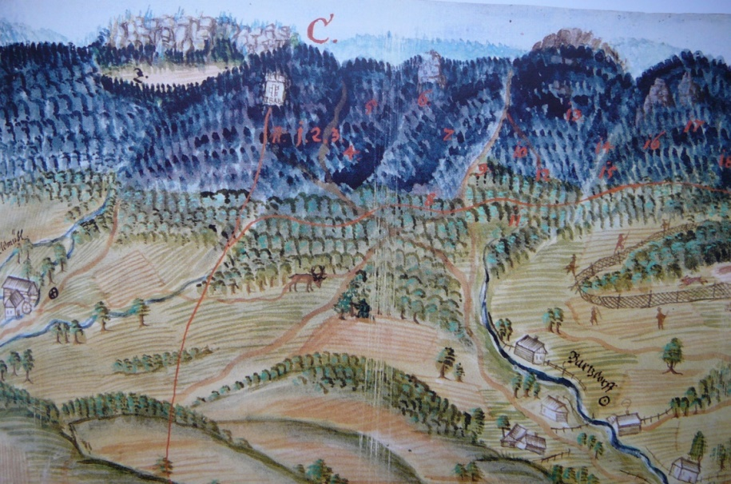

Obr. 4: Část z horizontu pohledové mapy tzv. Hesseliova (broumovského) urbáře (1677) zachycující hranice broumovského panství, včetně vesnice Božanov (Bartzdorf). *Převzato z knihy:* KOLÁČNÝ, J., Š. STEINOVÁ a V. WAAGE, V. *Urbarium neoconscriptum cum explicatione brevi čili Nově sepsaný řád všech trvalých povinností a rent, které plní a odvádějí dědiční poddaní slavného kláštera Broumova ve městě a okolí*. Praha: Národní zemědělské muzeum, 2014, s. 172.

### Graf

Graf je obrázek obvykle tvořený jednoduchými geometrickými objekty, jako jsou čáry, trojúhelníky, obdélníky nebo kružnice, a dalšími tvary z nich odvozenými. Graf často popisuje nějakou závislost nebo porovnání hodnot. Graf sice připomíná obrázek, ale na rozdíl od obrázku obsahuje zvláštní grafické prvky, jako jsou symboly zobrazující body, přímky a křivky, kterými jsou např. body proloženy, dále čísla, symboly veličin, matematické rovnice, chemické vzorce apod. Z důvodů přehlednosti se všechen text v grafu se sází bezpatkovým písmem!

Popisek grafu se stejně jako u obrázku uvádí pod obrázkem. Popisek zahrnuje číslo obrázku, název grafu a nezbytně i popis nebo vysvětlení použitých grafických prvků nebo textu uvnitř grafu. Popisek se sází stejným typem písma jako základní text, písmo by ale mělo být o jeden až dva body menší (doporučení: pro Calibri základní text 11 b použijte 9 b, pro Times New Roman základní text 12 b použijte 10 b). Popisek se podobně jako u tabulek obvykle zarovnává vlevo (tzv. na levý praporek).

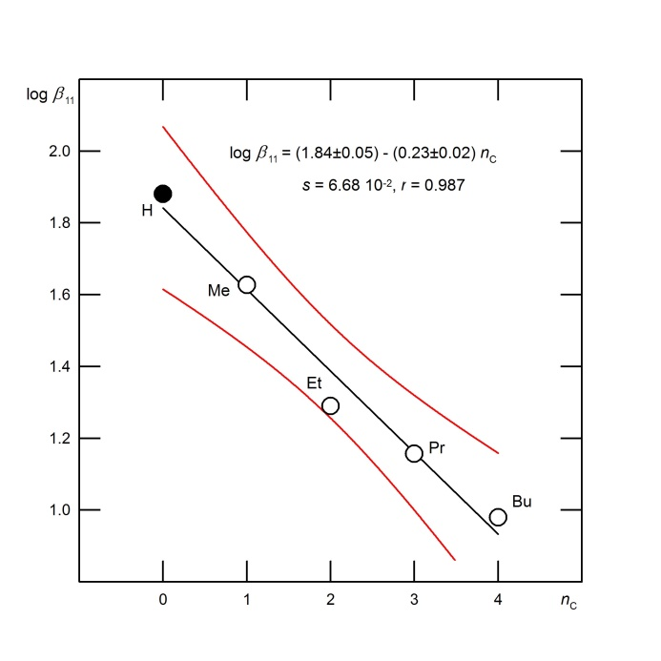

Obr. 5: Závislost logaritmu konstant stability **11 na počtu uhlíků *n*C substituentu v molekule **5**, Me značí methyl, Et ethyl, Pr propyl a Bu butyl, lineární regrese byla vypočtena programem OPstat, ver. 6.8 (PYTELA, Oldřich *Program OPstat*. Dostupné z: <http://bures.upce.cz/OPgm>). *Data převzata z práce*: HLAVÁČKOVÁ, Kateřina. Syntéza a vlastnosti chirálních (1*R*,2*R*)-1,2-bis(1-subst.-1H-benzimidazol-2-yl)ethan-1,2-diolů. Pardubice, 2014. Diplomová práce. Univerzita Pardubice, Fakulta chemicko-technologická, Ústav organické chemie a

technologie.

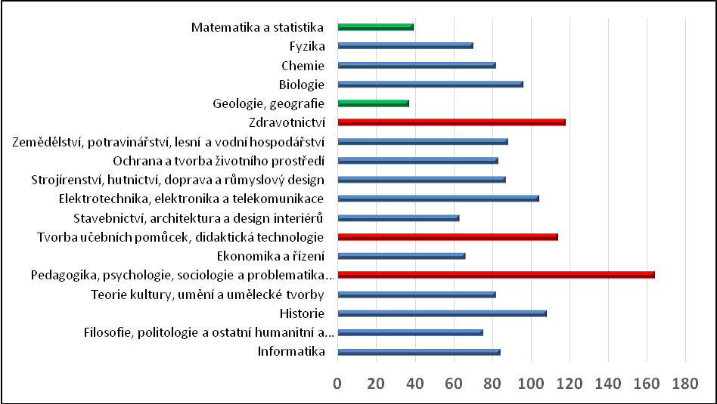

Obr. 6: Zájem o soutěžní obory SOČ v roce 2015 podle počtu prací, číselná škála je definována počtem přihlášených prací do soutěže. PYTELA, Oldřich. Veřejné vystoupení při závěrečném hodnocení ročníku při vyhlášení vítězů celostátního kola SOČ. Praha, 2015.

### Schéma

Schéma je obrázek obvykle tvořený jednoduchými geometrickými objekty, který popisuje a současně vysvětluje nějaký proces nebo postup, nějaké uspořádání apod. Schéma se popisuje a průběžně čísluje podobně jako obrázek. Veškeré symboly a veškerá čísla se sázejí bezpatkovým písmem (tato zásada porušena u Schéma 2 převzatého z webu).

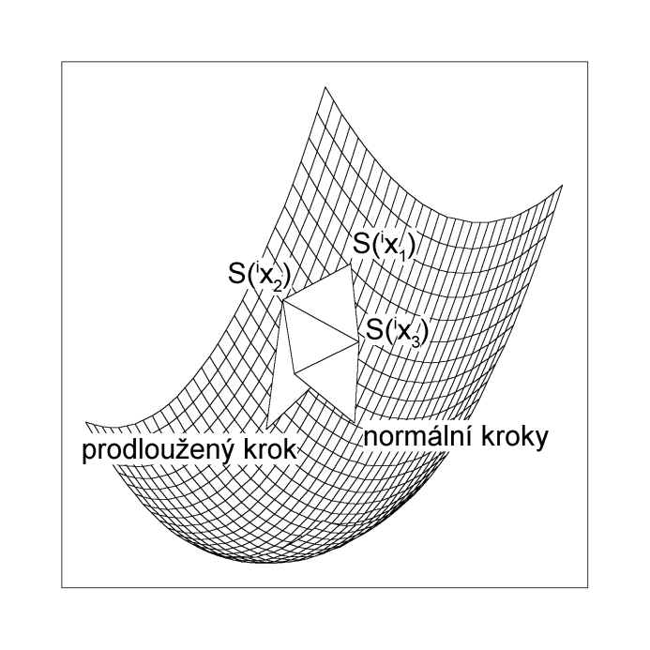

Obr. 7: Popis kroků při optimalizaci simplexovou metodou. *Převzato z:* PYTELA, Oldřich *Chemometrie pro organické chemiky*. 5. vydání*.* Pardubice: Univerzita Pardubice, 2011, s. 106.

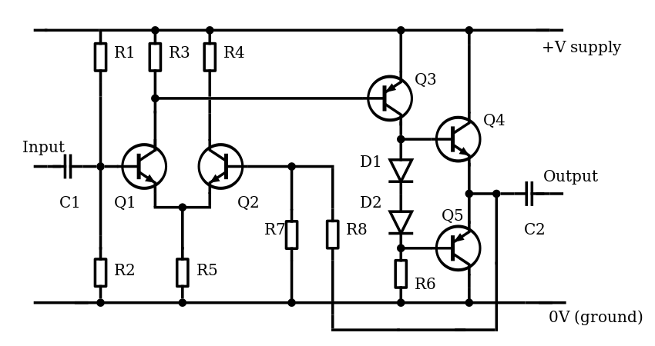

Obr. 8: Zapojení nízkofrekvenčního zesilovače. *Obrázek převzat z*: *Wikipedie: Otevřená encyklopedie* [online]. St. Petersburg (Florida): Wikipedia Foundation, 22. 10. 2016, poslední editace 29. 3. 2016.Dostupné z: <https://cs.wikipedia.org/wiki/Sch%C3%A9ma_zapojen%C3%AD>

### Chemický vzorec, chemická rovnice, chemické schéma

Chemické vzorce a chemické rovnice se sázejí na samostatný řádek, umisťují se do textu na vhodném místě, a to co nejblíže za první odkaz na ně. Při sazbě se vždy používá bezpatkové písmo! Chemické vzorce se označují tučnou vzpřímenou pořadovou číslicí pod vzorcem a stejně tak se odkazují v textu. Pokud se jedná o sled jednoduchých navazujících chemických rovnic nebo pokud je třeba na danou chemickou rovnici odkazovat jinde v textu, potom se rovnice průběžně číslují podle stejných pravidel, jako matematické rovnice.

Psaní jednoduchých anorganických vzorců a rovnic nečiní problém, stačí běžný editor.

MnO2 + 4 HCl = MnCl2 + Cl2 + 2 H2O (1)

Druhou rovnici už tak snadno nenapíšete. V tomto případě byla vysázena základní rovnice ve Word, reakční šipka a záporné znaménko u fluoru pak byly doplněny v chemickém editoru ChemSketch: dostupný na adrese <http://www.acdlabs.com/resources/freeware/chemsketch/> .

Mnohem snazší je sázení vzorců organických sloučenin, nejlépe opět v bezplatně dostupném  editoru ChemSketch. Pokud je třeba znázornit složitější sled reakcí (reakční schéma), potom se celý grafický blok označí jako průběžně číslované schéma, jak je zřejmé z následující ukázky.

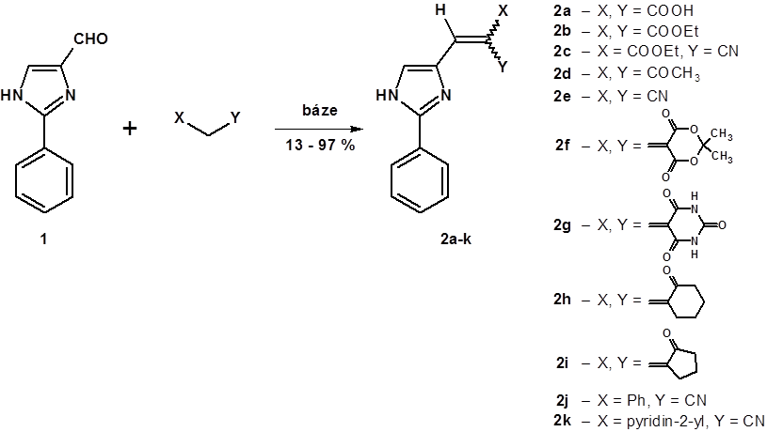

Obr. 9: Schéma syntézy substituovaných 2‑fenylimidazolů, přehled použitých bází je uveden v Tab. 3, výtěžky reakce pro jednotlivé deriváty pak v Tab. 4. *Převzato z publikace*: SZOTKOWSKI, Tomáš, Filip BUREŠ, Oldřich PYTELA, Jiří KULHÁNEK a Zdeněk TRÁVNÍČEK. Synthesis and E/Z determination of substituted 2-phenylimidazoles. Journal of Heterocyclic Chemistry [online]. 2006, 43(6), 1583-1589 [cit. 2016-10-22]. DOI: 10.1002/jhet.5570430623. ISSN 0022152x. Dostupné z: <http://doi.wiley.com/10.1002/jhet.5570430623>

Citace v Obr. 9 je sice podle normy ISO 690 a tento způsob pravděpodobně najdeme v domácích kvalifikačních pracích, ale v chemických časopisech dost jistě ne. Chemických vědeckých a odborných periodik je přes deset tisíc, a každá redakce má na formu citací jiné požadavky. Nejběžnější způsob citace by v chemickém časopise asi byl: Szotkowski T., Bureš F., Pytela O., Kulhánek J., Trávníček Z.: *J. Heterocyclic Chem*. **2006**, *43*, 1583-1589.

### Technický výkres

Technický výkres je výsledkem tzv. technického kreslení, což je proces zobrazování prostorových objektů (3D) v ploše nákresny (2D). Technické kreslení se řídí řadou pravidel, blíže např. v <http://www.sosnejdek.cz/predmety/files/ok/ok_technickekresleni.pdf>. Technické kreslení je typické pro technické obory, jako je strojírenství nebo stavebnictví. Popisek technického výkresu se stejně jako u obrázku uvádí pod obrázkem. Popisek zahrnuje číslo obrázku, název zobrazeného předmětu a další informace nezbytné pro čtení technického výkresu. Popisek se sází stejným typem písma jako základní text, písmo by ale mělo být o jeden až dva body menší (doporučení: pro Calibri základní text 11 b použijte 9 b, pro Times New Roman základní text 12 b použijte 10 b). Popisek se podobně jako u tabulek obvykle zarovnává vlevo (tzv. na levý praporek).

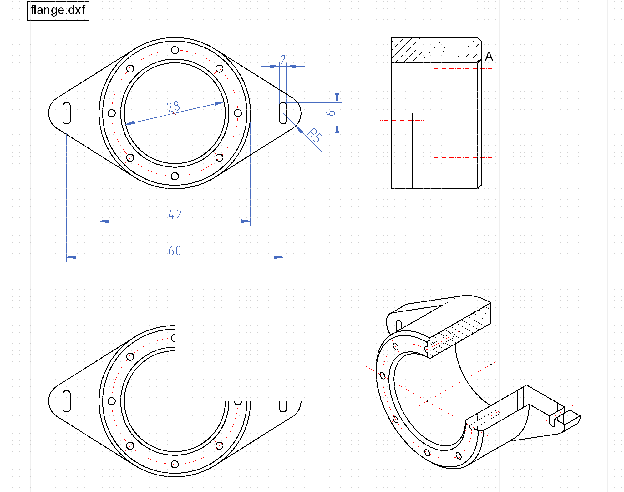

Obr. 10: Výkres příruby, podrobnosti jsou uvedeny v technické dokumentaci výrobku v Příloze 5. Ukázka technického výkresu z knihovny programu QCAD/CAM, ver. 3.15.3 (© 2011–2016 RibbonSoft GmbH. Dostupné z: <http://www.ribbonsoft.com/en/qcad-cz>)

## Vybraná pravidla pro tvorbu dokumentů

Pravidla pro tvorbu dokumentů jsou rozsáhlá, zde jsou uvedena jenom některá, týkající se zejména případů s častými chybami. Zájemci o tuto problematiku naleznou více informací ve specializovaných monografiích, určitě lze doporučit např. RYBIČKA, Jiří, Petra ČAČKOVÁ a Jan PŘICHYSTAL. Průvodce tvorbou dokumentů. 1. vyd. Bučovice: Martin Stříž, 2011. ISBN 978-80-87106-43-3.

*Uvozovky*. V češtině se používají uvozovky ve tvaru „ “ (obecně je typů uvozovek víc a jejich použití závisí na národních zvyklostech). Uvozovkami obvykle zdůrazňujeme nějaké slovo nebo větu, nebo jimi vyznačujeme přímou řeč, např. … Ve volbách strana utrpěla „nevýhru“, lídr této strany na to podrážděně reagoval slovy „jen počkejte v dalších volbách“… … „Jen pojďte dál“, pozvala nás starší paní … Do uvozovek se také dává text převzatý z nějakého zdroje, např. … autor doslova nazval tuto stavbu jako „vrcholné dílo funkcionalismu v Evropě“, s čímž lze jen souhlasit …

*Číselná hodnota s jednotkou*. Bez ohledu na matematickou klasifikaci se v  dokumentech obvykle vyskytují čísla bez desetinné čárky a s desetinnou čárkou. Místo desetinné čárky se někdy používá desetinná tečka (zejména v mezinárodních odborných publikacích), což je sice nesprávné, ale číslo je opticky přehlednější (tím vás ale nenavádíme!). Pokud je číslo velmi velké nebo velmi malé, uvádí se exponenciálním tvaru, tedy např. 5,83 105. Záporné číslo se píše se znakem minus „ - “ bezprostředně před první číslicí čísla nebo exponentu. Značky jednotek se umisťují za číslo a oddělují se jednou mezerou, např. 10 kg, 2,3 s-1. Složené jednotky se oddělují tečkou, např. 2,8 10-2 mol.dm-3. Často se chybuje v uvádění procent. Výraz „ 10 % “ znamená deset procent, výraz „ 10% “ však čteme jako desetiprocentní. Zvláštní je sazba stupňů, jednotka stupeň se totiž používá ve třech významech. V prvém jako jednotka teploty, např. „ 10 oC “, ve druhém pro označení stupňovitosti, např. „ 10o “ znamená desetistupňové (pivo), ve třetím při uvádění souřadnic, např. 50o 25´ 28´´. Číselné hodnoty a jednotky tvoří nedělitelný celek a musí být proto umístěny na stejném řádku!

*Spojovník a pomlčka, rozmezí údajů*. Spojovník už podle významu spojuje dvě slova, např. česko‑německý slovník, fakulta chemicko-technologická. Spojovník se sází krátkou vodorovnou čárkou bez okolních mezer. Pomlčka (ve Windows ALT+0150, delší pomlčka pak ALT+0151) se po stranách odděluje mezerami a má několik významů, např. Univerzita Karlova – moje alma mater, organická syntéza – toť vrchol práce v chemické laboratoři, slíbil to – a nesplnil, apod. Pomlčka, ale bez okolních mezer, se také používá uvádění rozmezí údajů, např. „tyto názory se vyskytují zejména ve věkové skupině 60–70 let“, „sloučenina tála v rozmezí 50–52 oC“ apod.

*Dvojtečka*. Dvojtečka ve funkci poměru se sází s mezerami, např. „roztok byl zředěn v poměru 1 : 1 destilovanou vodou“, jako výsledek sportovního zápasu ale bez mezery, např. „tým A vyhrál nad týmem B v poměru 5:1“. V textu se sází dvojtečka bez mezer za slovem, za kterým je umístěna, např. „.. máme tři možnosti: žít, přežívat nebo umřít.“

*Lomítko a zlomek*. Lomítko se sází bez mezer, a to jak v matematických výrazech, jako jsou zlomky, tak i ve složených jednotkách, např. 3/5 nebo m/s.

*Závorky*. Závorky jsou kulaté ( ), hranaté [ ] a složené { }, volba použití je v tomto pořadí. Pokud je třeba vložit více závorek do sebe, pak zcela uvnitř jsou závorky kulaté, kolem nich závorky hranaté a na konec závorky složené. Závorky těsně, tj. bez mezery (častá chyba je mezera za levou závorkou) přiléhají k textu nebo údaji v závorce.

*Datum*. Datum se obvykle uvádí ve tvaru 24. 10. 2012 nebo 24. října 2012. Za čísly vždy následuje tečka a mezera, název měsíce začíná malým písmenem.